

本科实验报告

课程名称： | 计算机网络基础
实验名称： | 使用三层交换机组网
姓 名： | 黄炯睿 雷骁
学 院： | 计算机学院
系：
专 业： | 信息安全
学 号： | 3170103455 3170105063
指导教师： | 陆魁军

年 月 日

浙江大学实验报告

实验目的
- 掌握并比较两种VLAN间数据交换的方法。
- 学习如何配置子接口；
- 学习掌握三层交换机的工作原理；
- 学习如何配置三层交换机；

实验内容

由于二层交换机不转发不同VLAN间的数据，所以有2种方式让不同VLAN的PC能够相互通信。第一种方式称为单臂路由器，是利用路由器的子接口功能，将路由器的物理接口逻辑上分为多个子接口，每个子接口属于不同的VLAN，能够接收到不同的VLAN数据，然后在路由器内部通过第三层进行数据交换，实现VLAN间通信。第二种方式是采用三层交换机，是将二层交换机的功能加入了三层路由功能的做法。实验分为两部分，将分别按照两种方式进行。

主要仪器设备
PC机、路由器、Console连接线、直联网络线、交叉网络线
（可以使用模拟器完成）

操作方法与实验步骤

Part 1. 单臂路由
- 将2台PC（PC1、PC2）和一台路由器都连接到一台二层交换机；
- 在交换机上增加1个VLAN，并使得2台PC所连端口分别属于2个VLAN。给2个PC配置不同子网的IP地址；
- 将二层交换机和路由器连接的端口配置成VLAN Trunk模式；
- 在路由器连接交换机的端口上创建2个子接口，并配置子接口所属的VLAN，分别给2个子接口配置IP地址，并激活端口；
- 将2台PC的默认网关分别设置为路由器的2个子接口的IP地址；
- 测试2台PC能否互相Ping通。

Part 2. 三层交换
- 将第一部分的路由器删除后，将二层交换机和一台三层交换机连接，并新增2台PC（PC3、PC4）直接连接到三层交换机；
- 在三层交换机上增加1个VLAN，并使得PC3、PC4所连端口分别属于2个VLAN。给这2个VLAN接口配置IP地址，并启用路由功能；
- 给PC3、PC4配置所在VLAN内的合适IP地址，并将2台PC的默认网关分别设置为三层交换机2个VLAN接口的IP地址；
- 测试PC3、PC4能否互相Ping通。
- 测试不同交换机上的PC间（如PC1、PC3）能否互相Ping通。

实验数据记录和处理
以下实验记录均需结合屏幕截图进行文字标注和描述，图片应大小合适、关键部分清晰可见，可直接在图片上进行标注，也可以单独用文本进行描述。

----Part 1 单臂路由-----
- 将2台PC和一台路由器都连接到一台二层交换机，在交换机上增加1个VLAN，并使得2台PC所连端口分别属于2个VLAN。给2个PC分配不同子网的IP地址。
拓扑图参考，请替换成实际使用的：

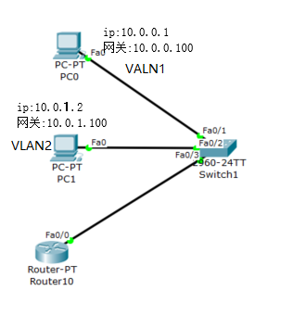
- 验证两个PC之间能否Ping通（不同的VLAN之间不通）
结果截图（换成你自己的）：

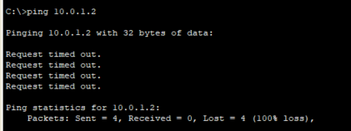
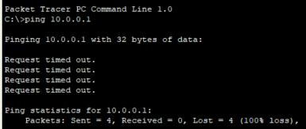
- 将二层交换机和路由器连接的端口配置成VLAN Trunk模式（使用GNS3的内建交换机模块时，请参考指南“十四、二层交换机”进行配置并截图， 使用实际设备时，请参考“实验1”进行配置并截图）。
配置截图（输入的命令或配置界面，换成你自己的）：
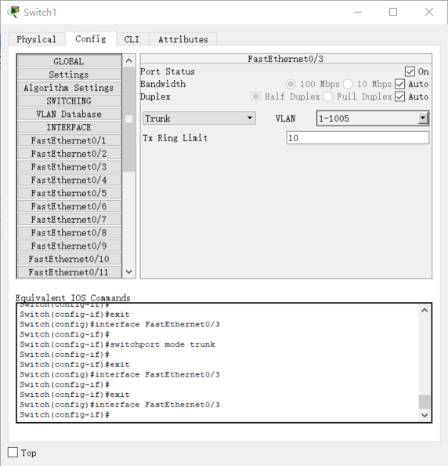

配置后的结果截图（换成你自己的）：
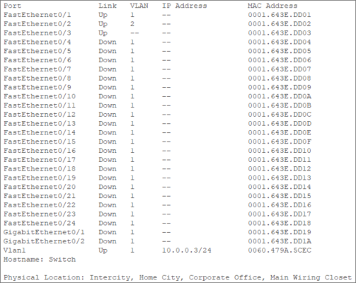

- 连接路由器的Console口，进入路由器的配置模式。在路由器连接交换机的端口上创建2个子接口（命令：interface <type> <slot/unit.sub>，例如interface e0/1.1），并配置子接口所属的VLAN（命令：encapsulation dot1q VLAN编号），然后使用与2台PC一致的子网，分别给2个子接口配置IP地址，最后激活端口（命令：no shutdown）
输入的命令，保留命令前面的提示符，如R1(config)#：
R1#config t
R1(config)#interface fastEthernet 0/0.1
R1(config-subif)#encapsulation dot1Q 1
R1(config-subif)#ip add 10.0.0.100 255.255.255.0
R1(config-subif)#no shutdown
R1(config-subif)#exit
R1(config)#interface fastEthernet 0/0.2
R1(config-subif)#encapsulation dot1Q 2
R1(config-subif)#ip add 10.0.1.100 255.255.255.0
R1(config-subif)#no shutdown
R1(config-subif)#exit

- 按照前述拓扑图，给PC配置IP地址，并将默认路由器地址（gateway）按照所属VLAN，分别设置为路由器的2个子接口的IP地址。
配置截图（输入的命令或配置界面，换成你自己的）：
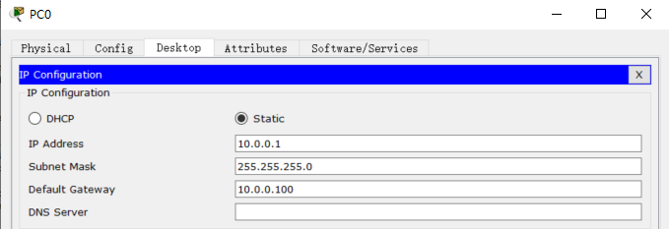

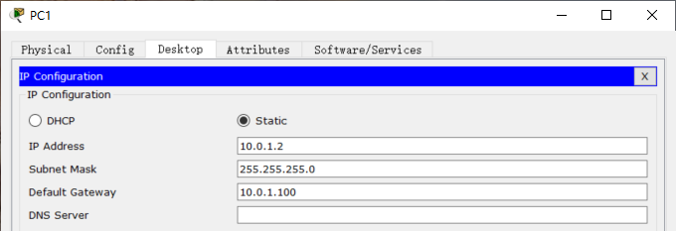
- 测试2台PC能否Ping通各自的路由器子接口地址
结果截图（换成你自己的）：
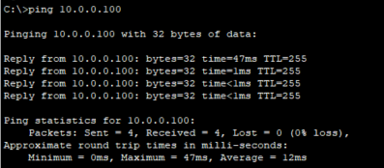

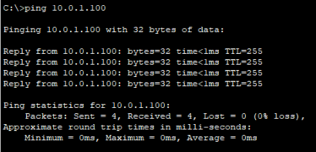
- 测试2台PC能否互相Ping通
结果截图（换成你自己的）：
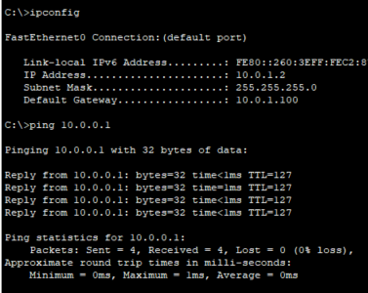
- 记录路由器的路由表内容（命令：show ip route）
结果截图（换成你自己的）：
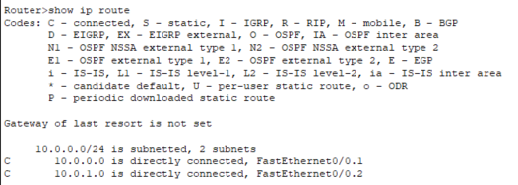

- 记录路由器上的运行配置（命令：show running-config)，复制粘贴本节相关的文本。
（此处示例是截图形式，应换成文本形式）

Router#show running-config
Building configuration...

Current configuration : 861 bytes
!
version 12.2
no service timestamps log datetime msec
no service timestamps debug datetime msec
no service password-encryption
!
hostname Router
!
!
!
!
!
!
!
!
ip cef
no ipv6 cef
!
!
!
!
!
!
!
!
!
!
!
!
!
!
!
!
!
!
interface FastEthernet0/0
no ip address
duplex auto
speed auto
!
interface FastEthernet0/0.1
encapsulation dot1Q 1 native
ip address 10.0.0.100 255.255.255.0
!
interface FastEthernet0/0.2
encapsulation dot1Q 2
ip address 10.0.1.100 255.255.255.0
!
interface FastEthernet1/0
no ip address
duplex auto
speed auto
shutdown
!
interface Serial2/0
no ip address
shutdown
!
interface Serial3/0
no ip address
shutdown
!
interface FastEthernet4/0
no ip address
shutdown
!
interface FastEthernet5/0
no ip address
shutdown
!
ip classless
!
ip flow-export version 9
!
!
!
!
!
!
!
line con 0
!
line aux 0
!
line vty 0 4
login
!
!
!
end

----Part 2 三层交换----
- 将第一部分的路由器删除后，将二层交换机和一台三层交换机连接（使用GNS3模拟时，请参见指南中“十五、使用路由器模拟三层交换机”的具体步骤，创建一个三层交换机设备），并新增2台PC（PC3、PC4）直接连接到三层交换机，标记各设备的IP地址和VLAN（给PC3、PC4分配所在VLAN内的合适IP地址）：
拓扑图参考，请替换成实际使用的：
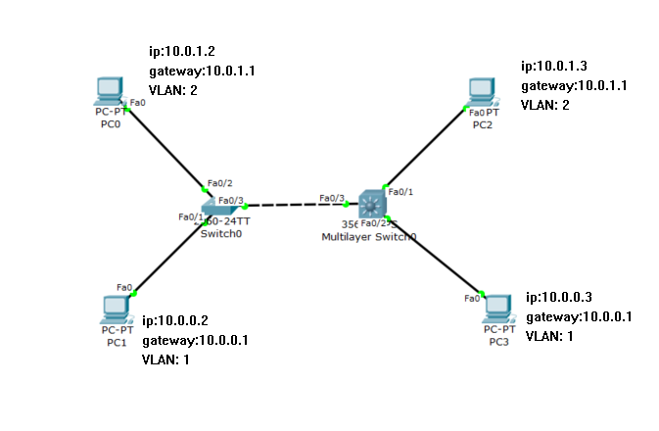
- 在三层交换机上增加1个VLAN，并使得2台PC所连端口分别属于2个VLAN。
输入的命令，保留命令前面的提示符，如Switch2#：
Switch#vlan database
Switch(vlan)#vlan 2
Switch(vlan)#exit
Switch#config terminal
Switch(config)#interface fa0/1
Switch(config-if)#switchport access vlan 2
Switch(config-if)#exit
配置的结果（换成你自己的，命令show vlan或者show vlan-switch）：
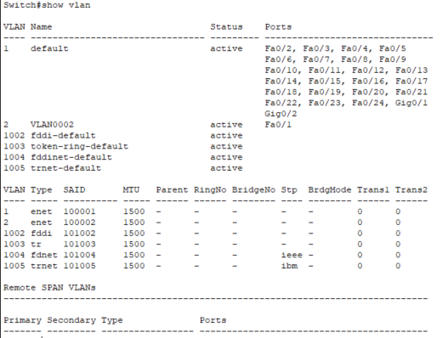
- 给2个VLAN接口配置IP地址（命令：interface vlan VLAN编号，ip address IP地址）
输入的命令，保留命令前面的提示符，如Switch2#：
Switch#config t
Switch(config)#int vlan 1
Switch(config-if)#ip addr 10.0.0.1 255.255.255.0
Switch(config-if)#no shut
Switch(config-if)#exit
Switch(config)#int vlan 2
Switch(config-if)#ip add 10.0.1.1 255.255.255.0
Switch(config-if)#no shut
Switch(config-if)#exit

- 在三层交换机上启用路由功能（命令：ip routing）（在GNS3上用路由器模拟三层交换机时，此步骤不需要）

- 按照前述拓扑图，给PC3、PC4配置IP地址，并将PC3、PC4的默认路由器分别设置为三层交换机2个VLAN接口的IP地址。
配置截图（输入的命令或配置界面，换成你自己的）：
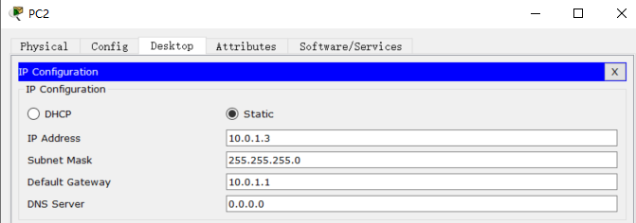

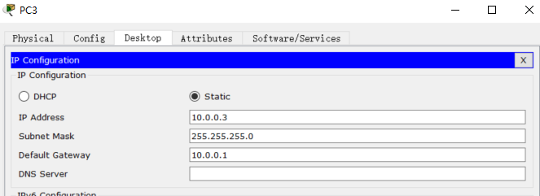

- 测试PC3、PC4能否Ping通各自的VLAN接口地址
结果截图（换成你自己的）：
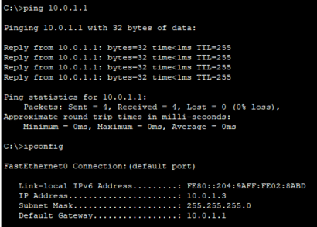

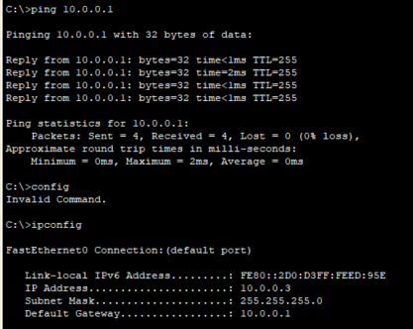
- 测试PC3、PC4能否互相Ping通。
结果截图（换成你自己的）：
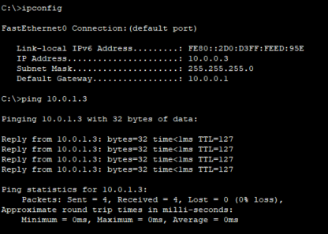
- 测试不同交换机上属于不同VLAN的PC间的连通性（如PC1->PC4, PC2->PC3）
结果截图（换成你自己的）：
PC1→PC4
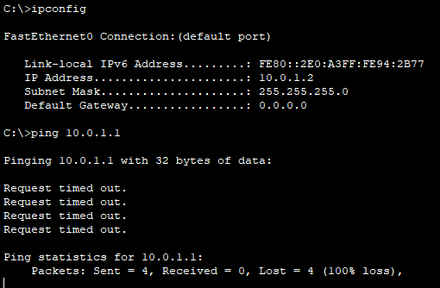
PC2→PC3
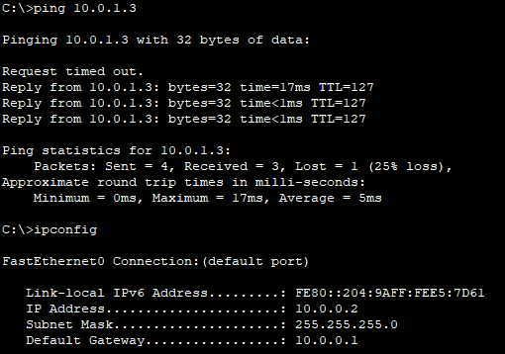
- 如果有些PC之间是不能Ping通的，思考一下是什么原因造成的。接下来在三层交换机上把与二层交换机互联的端口设置成Trunk模式。
输入的命令，保留命令前面的提示符，如Switch2#：
switch2(config)#int f1/2
switch2(config-if)#switchport mode trunk

- 再次测试之前不通的PC间的连通性。
结果截图（换成你自己的）：
PC2→PC3
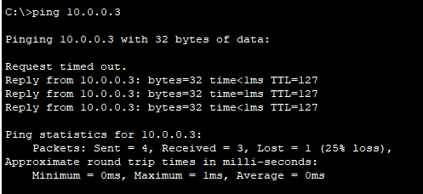
- 显示三层交换机上的路由信息
结果截图（换成你自己的）：
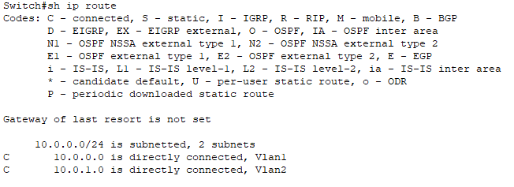

- 记录三层交换机上的当前运行配置, 复制粘贴本节相关的文本。
（此处示例是截图形式，应换成文本形式）
Building configuration...

Current configuration : 1316 bytes
!
version 12.2
no service timestamps log datetime msec
no service timestamps debug datetime msec
no service password-encryption
!
hostname Switch
!
!
!
!
!
!
!
ip routing
!
!
!
!
!
!
!
!
!
!
!
!
!
!
spanning-tree mode pvst
!
!
!
!
!
!
interface FastEthernet0/1
switchport access vlan 2
!
interface FastEthernet0/2
!
interface FastEthernet0/3
switchport trunk encapsulation dot1q
switchport mode trunk
!
interface FastEthernet0/4
!
interface FastEthernet0/5
!
interface FastEthernet0/6
!
interface FastEthernet0/7
!
interface FastEthernet0/8
!
interface FastEthernet0/9
!
interface FastEthernet0/10
!
interface FastEthernet0/11
!
interface FastEthernet0/12
!
interface FastEthernet0/13
!
interface FastEthernet0/14
!
interface FastEthernet0/15
!
interface FastEthernet0/16
!
interface FastEthernet0/17
!
interface FastEthernet0/18
!
interface FastEthernet0/19
!
interface FastEthernet0/20
!
interface FastEthernet0/21
!
interface FastEthernet0/22
!
interface FastEthernet0/23
!
interface FastEthernet0/24
!
interface GigabitEthernet0/1
!
interface GigabitEthernet0/2
!
interface Vlan1
ip address 10.0.0.1 255.255.255.0
!
interface Vlan2
mac-address 0030.f27d.9601
ip address 10.0.1.1 255.255.255.0
!
ip classless
!
ip flow-export version 9
!
!
!
!
!
!
!
line con 0
!
line aux 0
!
line vty 0 4
login
!
!
!
end

实验结果与分析
根据你观察到的实验数据和对实验原理的理解，分别解答以下问题：
- 为什么路由器的端口可以配置IP地址，而三层交换机的端口跟二层交换机一样不能配置IP地址？
交换机的端口是工作在二层（链路层），不能直接配置IP地址，划分VLAN，设置VLAN虚拟接口以后，虚拟的VLAN接口工作在三层（IP层），所以VLAN接口可以配置IP地址。
路由器是具有路由功能的，处于网络层，可以将识别IP地址并转发。

- 本实验中为什么要用子接口？有什么好处？使用物理接口可以吗？

- 直连三层交换机的PC的默认路由器地址应该设为什么？

vlan的IP

- 三层交换机和二层交换机互联时，连在二层交换机上VLAN 2的PC为什么Ping不通连在三层交换机上VLAN 1的PC？

不在同一个vlan

- Ping测试时，为什么一开始有几次不通，后面又通了？
需要一段时间建立路由表，寻找目标PC的地址。

- 既然路由器可以实现VLAN间数据交换，为何还要设计三层交换机呢？

讨论、心得
在完成本实验后，你可能会有很多待解答的问题，你可以把它们记在这里，接下来的学习中，你也许会逐渐得到答案的，同时也可以让老师了解到你有哪些困惑，老师在课堂可以安排针对性地解惑。等到课程结束后，你再回头看看这些问题时你或许会有不同的见解：

在实验过程中你可能会遇到的困难，并得到了宝贵的经验教训，请把它们记录下来，提供给其他人参考吧：
主要遇到两个困难，一个是使用路由的时候不知道要手动开启端口，找了很久的bug
还有一点是part2的第8题，没有理解access模式下连接的原理，导致其实没有做错，但因为和样例上不同，我找了很久不存在的bug。

你对本实验安排有哪些更好的建议呢？欢迎献计献策：

